**实验5：简易Python编译器**

实现带界面的简易Python编译器，具体功能包括：

1. 带有界面IDE

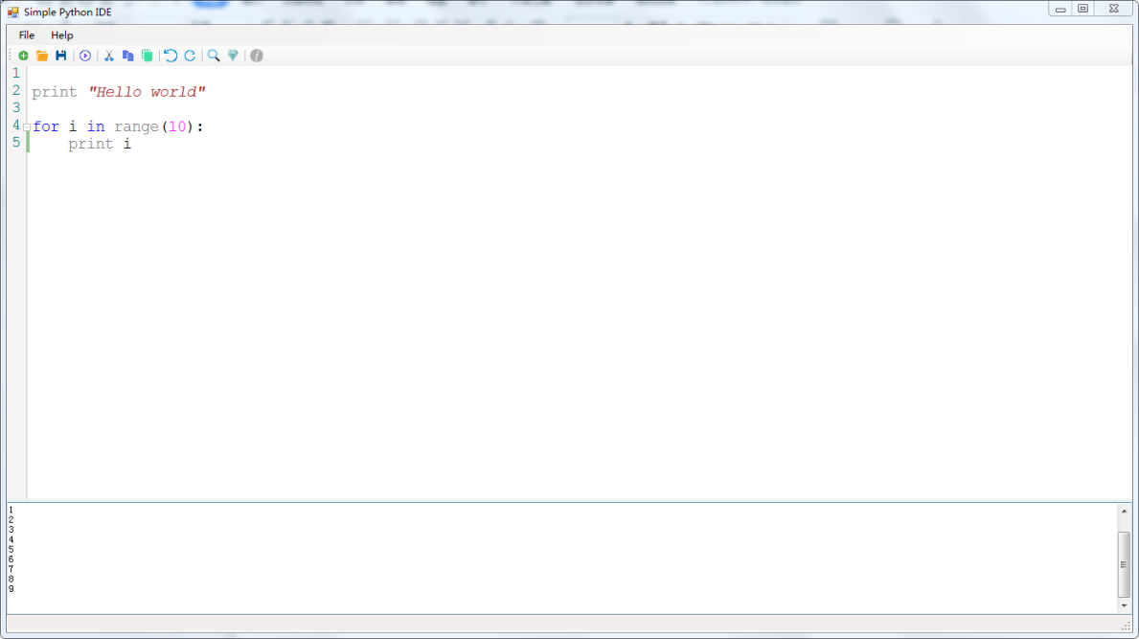

1. 支持新建文件，打开文件，保存文件等常规操作
2. 可运行.py文件，并在下方文本框中显示结果

（需要通过线程启动python，并重定向输出）

1. 支持复制、剪切、粘贴、撤销、恢复等操作
2. 支持定位编译错误位置

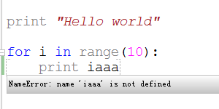

1. 支持代码高亮、文档块自动检测等功能

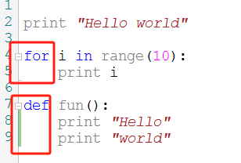

1. 支持查找，定位文件中特定函数、类等

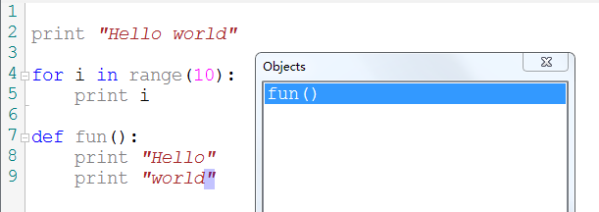

8、程序设计语言不限，建议可使用：C#，QT等

**建议用时：4**课时